附件1

济源示范区中小学体育教师基本功比赛内容及评价标准

一.规定项目（30分）
（一）队列队形口令（15分）
1.比赛内容
在一个排球场大小范围内，2分钟内完成指定内容。指定内容包括原地和行进间两部分内容，各项指定的具体内容至少出现一次。
原地内容：立正、稍息、看齐、一列横队成二列横队及还原、一路纵队成二路纵队及还原。
行进间内容：①队列练习：跑步走，立定。行进间齐步向左转走、向右转走、向后转走。②队形练习：行进间齐步左转弯走、左后转弯走、右后转弯走（自选其中两项）。
从指定起始位置开始，到将本队带回到起始位置结束。指定内容可自主编排，融入完整比赛中，应充分利用规定场地，避免偏场。在完成指定内容前提下，可增加内容以提高精彩程度，自主增加的内容如出现错误也给予扣分。
2.比赛方式
以中心校或市直学校为参赛单位集体展示。每队指定一名队员为指挥员，其余参赛教师为练习者。
比赛开始后由指挥员将本队从场地外带入场地的指定起始位置。在起始位置面向裁判席以一列横队回到起始位置结束。参赛队从面对评委方向的左侧进场，右侧退场。
队列动作的口令编排顺序自行规定；出发和结束位置为同一处；每个代表队一次机会。
3.比赛要求
队列队形比赛前和结束时指挥员必须向裁判长报告，报告时裁判长须起立。
队列队形比赛前报告：
指挥员应跑步至裁判席报告，指挥员：“报告裁判长，XXX代表队队列队形比赛准备完毕，请指示”。
裁判长：“开始”
指挥员：“是”。指挥员跑步至队列前（场地内）开始队列队形比赛。
队列队形比赛结束后报告：
指挥员应跑步至裁判席报告，指挥员：“报告裁判长，XXX代表队队列队形比赛已经完毕，请指示”。
裁判长：“退场”
指挥员：“是”。指挥员跑步至队列前指挥队伍退场。
动作规格参照中国人民解放军队列条令（军令﹝2018﹞60号）。
4.评分标准
团队得分即为个人得分。
①达标评分：参赛教师每少完成一个规定队列动作扣1分；每喊错一个队列动作口令或做错一个动作扣1分；超越球场界线扣1分；出发和结束位置不在同一处扣1分。
②技能评分：口令、动作正确，发音清晰、洪亮，精神面貌好（15～12分）；口令、动作较正确，发音较清晰、洪亮，精神面貌较好（12～9分）；口令、动作一般，发音不太清晰、洪亮，精神面貌一般（9～6分）；口令、动作不正确，精神面貌差（6分以下）。
（二）特色项目展示（15分）
1.展示内容
以中心校或市直学校为单位集体展示一项（或多项）体育项目，比如球类项目（篮球、足球等）、体操类项目（体育舞蹈、技巧运动等）、中华传统类项目（武术、键球等）、新兴体育类项目（花样跳绳 、轮滑等）等。
2.展示形式
报名参加基本功比赛的教师以中心校或市直学校为单位集体展示。
3.时间规定
展示时间为 3-5分钟；音乐响起后，参赛队员任意一人由静止姿势开始肢体动作时计时开始，结束全部动作后计时结束。
4.服装规定
参赛队员穿着适合该运动项目的服装。
5.配乐规定
各代表队或个人自备音乐，采用MP3介质储存，使用纯音乐，音乐主题与展示主题相结合。
6.展示顺序
按照赛前集体项目的抽签顺序依次进行展示。
7.评分标准
团队得分即为个人得分，采用综合评分的方式进行评分。
评分标准：项目选择具有新颖性、独特性和创新性，技术动作准确、规范，难度系数高，团队在展示过程中动作同步、流畅 、协调，能够充分展展示项目的特点和魅力，整体效果好，观赏性和感染力强（15～13分）；项目选择具有⼀定的独特性，技术动作比较准确、规范，难度系数较高，团队在展示过程中动作基本同步、流畅、协调，能基本展示项目的特点和魅力，整体效果较好，观赏性和感染力较强（13～11分）；项目选择不够新颖，技术动作不够准确、规范，难度系数⼀般，团队在展示过程中动作不够同步、流畅、协调，不能很好地展示项目的特点和魅力，整体效果一般，观赏性和感染力一般（11～9分）；项目选择不新颖，技术动作不准确、不规范，难度系数低，团队在展示过程中动作不同步、不流畅、不协调，无法展示项目的特点和魅力，整体效果差，观赏性和感染力差（9分以下）。
8.其他
在一个篮球场内完成展示。
二、个人项目（共70分）
（⼀）教学能力测评（35分）
1.比赛内容：A.小学教学内容
类别 | 项目 | 内容1 | 内容2
田径类 | 田赛 | 立定跳远 | 双手从头后向前掷实心球
田径类 | 径赛 | 30- 40米迎面接力跑 | 障碍跑
球类 | 篮球 | 行进间运球急停——原地 双手胸前投篮 | 行进间运球急停——原地 单手肩上投篮
球类 | 足球 | 脚内侧踢球和脚内侧停球 | 脚背正面运球—脚背正面射门
球类 | 乒乓球 | 正手发球——推挡球 | 正手发球——正手攻球
操武类 | 体操 | 跪跳起 | 侧手翻
操武类 | 韵律舞蹈 | 韵律活动组合二 | 校园集体舞：童心舞动
操武类 | 武术 | 基本动作：弹踢、摆掌 | 少年拳第⼀套：1- 3式
教材内容说明：
以上内容可以参考人民教育出版社《体育与健康》教材或相关资料。
少年拳第一套：预备势——震脚架打——蹬踢架打——垫步弹踢
B.中学教学内容
类别 | 项目 | 内容1 | 内容2
田径类 | 田赛 | 跨越式跳高 | 挺身式跳远
田径类 | 径赛 | 中长跑 | 跨栏跑
球类 | 篮球 | 同侧步持球突破——行进间单手 低手投篮 | 传切配合
球类 | 排球 | 侧滑步移动——正面双手垫球 | “中一二”进攻战术
球类 | 足球 | 拨球过人——射门 | 二过一配合
操武类 | 体操技巧 | 肩肘倒力——前滚成蹲立 | 纵箱分腿腾越
 | 跳绳及  健美操 | 正反编花跳 | 健身健美操：创编套路
 | 武术 | 健身长拳1-3式 | 形神拳1-3式
教学内容说明：
以上内容可以参考人民教育出版社《体育与健康》教材或相关资料。
健身长拳1-3式：预备势：起势——开步双劈——按掌前推形神拳1-3式：预备势：直立抱拳——并步抱拳——左、右侧并步冲拳——开步前推双掌——翻掌抱拳
2.比赛方式：
参赛选手按照抽签顺序依次进行。在上述8个项目中，排除参赛教师个人自选项目，从其余的7个项目中随机抽取一项教材，并从提供的2项内容中自行选择1项作为本人上课内容。上课时只进行课的基本部分教学，限时10分钟，每人一次机会。
3.评分标准：
A档（35～30分）：教学思路清晰，动作示范标准，要领讲解及重难点分析准确，教学手段多样，组织形式规范，错误纠正有针对性，语言表达准确，精神饱满，服装得体，整体效果好；
B档（30～25分）：教学思路比较清晰，动作示范基本标准，要领讲解及重难点分析基本准确，教学手段多样，组织形式比较规范，错误纠正适当，语言表达基本准确，精神面貌较好，服装基本得体，整体效果较好；
C档（25～20分）：教学思路不太清晰，动作示范一般，要领讲解及重难点分析一般，教学手段单一，错误纠正一般，语言表达一般，精神面貌一般，服装不太得体，整体效果一般；
D档（20分以下）：教学思路不清晰，动作示范较差，教学手段单一，语言表达不流畅，精神面貌较差，整体效果较差。
（二）技术能力测评（35分）
1.足球
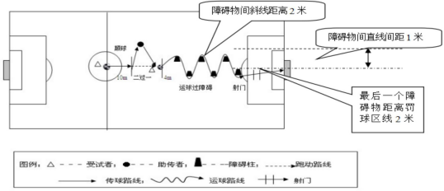
从中线出发，行进间颠球（除手以外的身体任何部位触球），球落地后即以脚内侧传地滚球的方式和助传者进行踢墙式二过一配合，受试者用脚内侧接助传者传过来的地滚球后依次运球过障碍，过完最后⼀个障碍用脚背正面射门。运球过障碍的动作方法不限。每人两次测试机会，计最好⼀次成绩。

2.篮球
在端线后持球静止站立，右手运球出发至第一障碍柱前做后转身运球，换左手运球至第二障碍柱前做体前变向换手运球，换右手运球，接行进间单手肩上投篮或行进间单手低手投篮，无论投中与否均自抢篮板球，双手胸前传球给助传者，并在侧身跑过程中，用行进间双手胸前传球经与助传者传接球后，接行进间投篮结束。每人两次测试机会，计最好一次成绩。
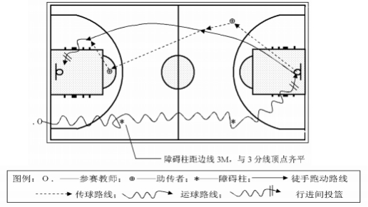

3.排球
在发球区持球听指令发球，发球后进入场区，接对方推攻球（下手发球或抛球）后连续进行自传、自垫，至前场区连接一次扣球技术，再在网前做⼀次拦网（模拟） 动作。每个步骤为一项技术，第2-5步骤4项技术（接抛球、自垫、自传、自扣过网）是一组连贯的击球动作，球不准落地，自传、自垫没有次数限制每人两次测试机会，计最好⼀次成绩。
4.田赛
急行跳远：男女均采用3M板，挺身式、走步式评分可达优秀级，蹲踞式评分在良好及以下。每人三次机会，计最好一次成绩。
5.径赛
跨栏跑——弯道跑组合：全程100m，其中直道40m，弯道60m。直道中跨过3个栏：男，起跑至第⼀栏距离13.72m，栏高0.84m，栏间9.14m；女，起跑至第一栏距离13m，栏高0.762m，
栏间8.5m。每人一次测试机会。
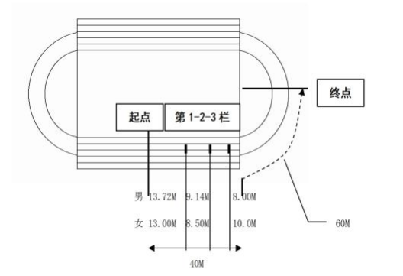

6.体操（技巧）
（1）按顺序在规定区域等候出场，出场时，面向裁判右手上举示意动作开始，动作完成后，面向裁判站立，两臂侧上举示意动作结束。
（2）应连贯完成规定组合动作，动作失败，在裁判示意允许的情况下，可从失败动作处继续，但一个动作反复失败达三次，此动作计零分。
（3）应着简洁运动装和体操鞋，禁止佩戴项链、戒指、手镯、手表等饰物参赛。
男子技巧组合动作：直立——鱼跃前滚翻——蹲撑跳成屈体 分腿俯撑——体前屈两臂侧举（稍停）——分腿慢起成头手倒立（停3"）——前滚翻成直腿坐——经体前屈后倒屈体后滚翻成直立同时两臂上举——（趋步）侧手翻——向前并步成直立。
女子技巧组合动作：直立——前滚翻——直立，两臂经侧至上举，上⼀步成俯平衡（停2"）——单脚蹬地前滚翻成直腿坐——经体前屈后倒成肩肘倒立（停2"）——经单肩后滚翻成单腿跪撑平衡——成跪立——跪跳起——侧手翻——向前并步成直立。
7.武术
《形神拳》武术套路（参见普通高中教科书教师教学用书.体育与健康:必修:全⼀册/人民教育出版社，2019年7约次）。
预备势——并步抱拳——左、右侧并步冲拳——开步前推双掌——翻掌抱拳——震脚砸拳——蹬腿冲拳——马步冲拳——插步摆掌——转身弓步勾手推掌——弹踢推掌——弓步冲拳——抡 臂砸拳——弓步冲拳——震脚左弓步双推掌——抡臂拍脚——弓步顶肘——歇步冲拳——提膝穿掌——仆步穿掌—— 虚步挑掌——震脚提膝上冲拳—— 弓步架拳——蹬腿冲拳——转身提膝双挑掌——提膝穿掌——仆步穿掌——仆步抡拍—— 弓步架栽拳——收势。每人一次测试机会。
8.健美操
《全国健美操大众锻炼标准第三套动作》成人二级成套动作，地面动作（力量训练部分）不做。参见中国健美操协会审定的《全国健美操大众锻炼标准第三套动作图解》（2009年8月发行）。比赛时每组三人，配合音乐进行成套动作的比赛，每人一次测试机会。
附件2

济源示范区中小学体育教师基本功比赛报名表

报名单位（加盖单位公章）： 领队： 电话：
序号 | 教师教育管理  系统中教师编码 | 姓名 | 性别 | 学段 | 单位 | 自选技能项目 | 备注
1
2
3
4
5
6
7
8
9
10

